
https://www.youtube.com/watch?v=o2-JtpoRkXA&t=21s
Notér eksempler på kulturelle ligheder og forskelle mellem drenges kønssocialisering i USA og DK
Ligheder | Forskelle

Kategorisér de eksempler dokumentaren giver på kønssocialisering i USA. Bekræfter dokumentaren vores antagelser om kulturforskellene?
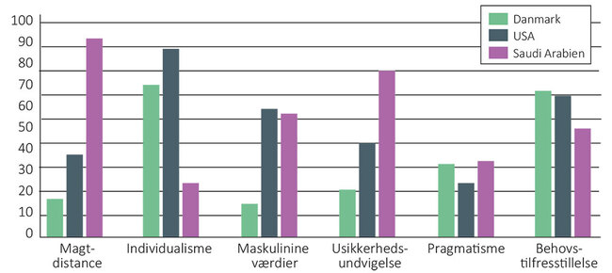

Ulighed i magtfordeling
Kan man se på drengenes socialisering at man er mere okay med ulige magtfordeling i USA? Ses det måske endda som noget godt eller forventeligt at der er en ulige fordeling af magten?
____________________________________________________________________________________________________________________________________________________________________________________________________________________________________________________________________________________________________________________________________________________________
____________________________________________________________________________________________________________________________________________________________________________________________________________________________________________________________________________________________________________________________________________________________

Maskuline” eller ”feminine” værdier:
Kan man se på drengenes socialisering at man vægter magt og konkurrence over omsorg og lighed i USA? ____________________________________________________________________________________________________________________________________________________________________________________________________________________________________________________________________________________________________________________________________________________________
____________________________________________________________________________________________________________________________________________________________________________________________________________________________________________________________________________________________________________________________________________________________

